━━━━━━━━━━━━━━━━━━━━━━━━━━━━━━━━━━━━━━━━━━━━━━━━
VALORACIÓN ANTROPOMÉTRICA
EN EL EMBARAZO
━━━━━━━━━━━━━━━━━━━━━━━━━━━━━━━━━━━━━━━━━━━━━━━━
Guía Práctica Clínica e Interpretación de Resultados
Basado en Estándares de Calvo et al. (2009) e IOM (2009)
2026

Índice de Contenidos
1. Introducción 3
2. Parámetros Antropométricos Fundamentales 3
2.1 Técnicas de Medición 3
2.2 Clasificación del Estado Nutricional Pregestacional según IMC 4
3. Estándar de Calvo et al. (2009): Curvas de IMC Gestacional 5
3.1 Fundamento del Modelo 5
3.2 Curvas de Referencia 6
4. Recomendaciones IOM (2009): Metas de Ganancia de Peso 6
4.1 Ganancia Total Recomendada 6
4.2 Abanico Visual IOM 7
5. Integración Clínica: La «Regla de Oro» 9
6. Casos Clínicos: Análisis con Valora-Gest 9
Caso A: Embarazo de Evolución Normal y Riesgo Bajo 9
Caso B: Bajo Peso Previo y Desplome de Curva 11
Caso C: Sube 1 Canal — Inicio en Normopeso a Sobrepeso 12
Caso D: Salto Brusco Estacional (Cambio Súbito de Curva) 13
Caso E: Bajo Peso Previo con Cumplimiento de Metas IOM 15
7. Composición Corporal y Pliegues Cutáneos 16
8. Guía de Interpretación y Toma de Decisiones 17
9. Referencias Bibliográficas 18

1. Introducción
La valoración antropométrica constituye el componente «A» (Antropometría) del modelo ABCDE dentro del marco del Proceso de Atención Nutricional (PAN / NCP, por sus siglas en inglés: Nutrition Care Process). Este modelo sistemático permite al profesional de la nutrición y al equipo obstétrico evaluar de forma objetiva el estado nutricional de la gestante, identificar desviaciones respecto a los patrones esperados y tomar decisiones clínicas fundamentadas a lo largo del embarazo.
El monitoreo regular del peso corporal, el Índice de Masa Corporal (IMC), las circunferencias corporales y los pliegues cutáneos resulta esencial para detectar de manera temprana situaciones de riesgo tanto materno como fetal. Una ganancia ponderal insuficiente se asocia con restricción del crecimiento intrauterino (RCIU), bajo peso al nacer y parto pretérmino, mientras que un exceso de ganancia incrementa la probabilidad de diabetes gestacional, preeclampsia, macrosomía fetal y complicaciones en el momento del parto.
En la práctica clínica actual se utilizan dos estándares complementarios para la evaluación antropométrica gestacional: las curvas de IMC por desviaciones estándar (SD) propuestas por Calvo et al. (2009), que permiten clasificar el estado nutricional semana a semana en población española, y las recomendaciones de ganancia de peso acumulada del Institute of Medicine (IOM, 2009), que establecen metas cuantitativas según la categoría pregestacional del IMC. La integración de ambos enfoques proporciona una visión completa del trayecto nutricional de la embarazada y facilita la toma de decisiones clínicas oportunas.

2. Parámetros Antropométricos Fundamentales

2.1 Técnicas de Medición
La obtención de medidas antropométricas confiables y reproducibles requiere el uso de técnicas estandarizadas, instrumentos calibrados y personal debidamente capacitado. A continuación se presenta un resumen de los principales parámetros evaluados durante el control prenatal, junto con las técnicas de medición recomendadas y la frecuencia de evaluación para cada uno.
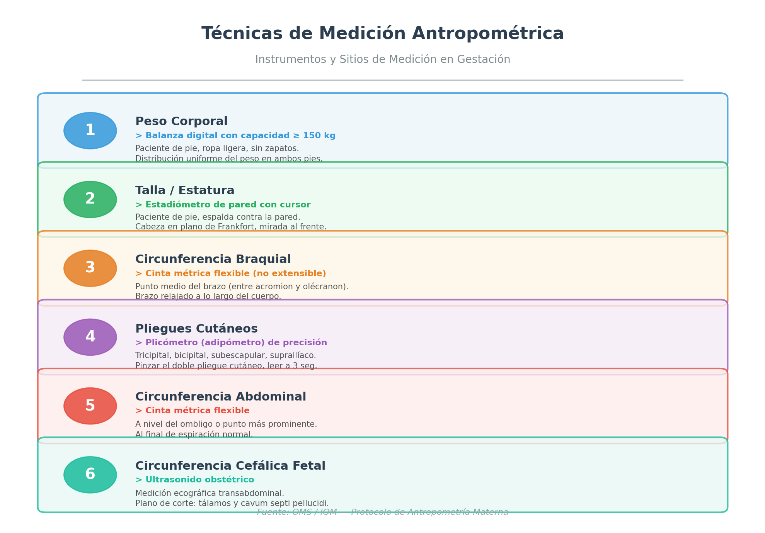
Figura 1. Técnicas de medición antropométrica recomendadas durante el embarazo.
Parámetro | Técnica | Instrumento | Frecuencia
Peso corporal | Peso en balanza digital | Balanza con precisión 0.1 kg | Cada consulta prenatal
Talla | Estatura en bipedestación | Estadiómetro de pared | Primera consulta
IMC | Peso/Talla² | Cálculo automático | Cada consulta prenatal
Circunferencia braquial | Punto medio brazo no dominante | Cinta métrica inelástica | Cada trimestre
Pliegue tricipital | Punto medio cara posterior brazo | Plicómetro (Harpenden) | Cada trimestre
Circunferencia abdominal | Plano umbilical | Cinta métrica inelástica | Cada trimestre
Altura uterina | Sinfisis pubis a fondo uterino | Cinta métrica obso. | Desde sem. 20
Circunferencia cefálica fetal | Mayor perímetro craneal fetal | Ecografía / Cinta | Cada trimestre
Tabla 1. Parámetros antropométricos fundamentales evaluados durante el control prenatal.

2.2 Clasificación del Estado Nutricional Pregestacional según IMC
La determinación del IMC pregestacional es el primer paso fundamental en la valoración antropométrica de toda embarazada. Este indicador permite clasificar el estado nutricional previo a la gestación y, consecuentemente, establecer las metas de ganancia de peso recomendadas para todo el embarazo según las guías del IOM (2009). Un IMC adecuado antes de la concepción se asocia con menores tasas de complicaciones obstétricas y mejores resultados perinatales.
Categoría | IMC (kg/m²) | Riesgo Obstétrico
Bajo peso | < 18.5 | RCIU, bajo peso al nacer, parto pretérmino
Normopeso | 18.5 - 24.9 | Riesgo basal
Sobrepeso | 25.0 - 29.9 | Diabetes gestacional, preeclampsia, macrosomía
Obesidad Grado I | 30.0 - 34.9 | Mayor riesgo de complicaciones maternas y fetales
Obesidad Grado II | 35.0 - 39.9 | Riesgo muy alto
Obesidad Grado III | ≥ 40.0 | Riesgo extremo
Tabla 2. Clasificación del estado nutricional pregestacional según la OMS y riesgo obstétrico asociado.
Es fundamental que la evaluación del IMC se realice en la primera consulta prenatal, idealmente durante el primer trimestre, utilizando el peso pregestacional más preciso disponible. Cuando no se dispone de un peso reciente previo a la gestación, se puede utilizar el peso registrado en la primera consulta siempre que se realice antes de la semana 12. La clasificación resultante determinará tanto la interpretación de las curvas de Calvo como las metas de ganancia de peso según el IOM.
Las pacientes con bajo peso pregestacional requieren una vigilancia especial, ya que su reserva nutricional limitada puede comprometer el crecimiento fetal si la ganancia ponderal es insuficiente. Por otro lado, aquellas con sobrepeso u obesidad deben recibir un consejo nutricional individualizado que equilibre la necesidad de controlar la ganancia de peso con el aporte adecuado de nutrientes esenciales para el desarrollo fetal.

3. Estándar de Calvo et al. (2009): Curvas de IMC Gestacional

3.1 Fundamento del Modelo
El modelo desarrollado por Calvo et al. (2009) representa un avance significativo en la valoración antropométrica gestacional para la población argentina. A diferencia de las curvas de ganancia de peso, este estándar expresa el IMC materno en unidades de desviación estándar (SD) respecto a la media de población gestante de referencia, lo que permite una clasificación nutricional dinámica a lo largo de toda la gestación.
La aplicación Valora-Gest facilita el trazado gráfico del IMC de cada paciente semana a semana, situando los valores individuales en relación con las bandas de clasificación nutricional. Esta visualización permite identificar rápidamente cualquier desviación respecto al patrón esperado y actuar en consecuencia.
Canal en la Gráfica (SD) | Diagnóstico | Riesgo Neonatal
< -2 SD | Bajo Peso Severo | RCIU y altísimo riesgo de bebé pretérmino
-2 a -1 SD | Bajo Peso / Riesgo | Moderado riesgo de bajo peso fetal
-1 a +1 SD (Verde) | Normopeso / Ideal | Zona de seguridad óptima
+1 a +2 SD | Sobrepeso | Riesgo de macrosomía
> +2 SD | Obesidad Géstica | Alto riesgo DG, preeclampsia, cesárea
Tabla 3. Clasificación del estado nutricional gestacional según los canales de desviación estándar de Calvo et al. (2009).

3.2 Curvas de Referencia
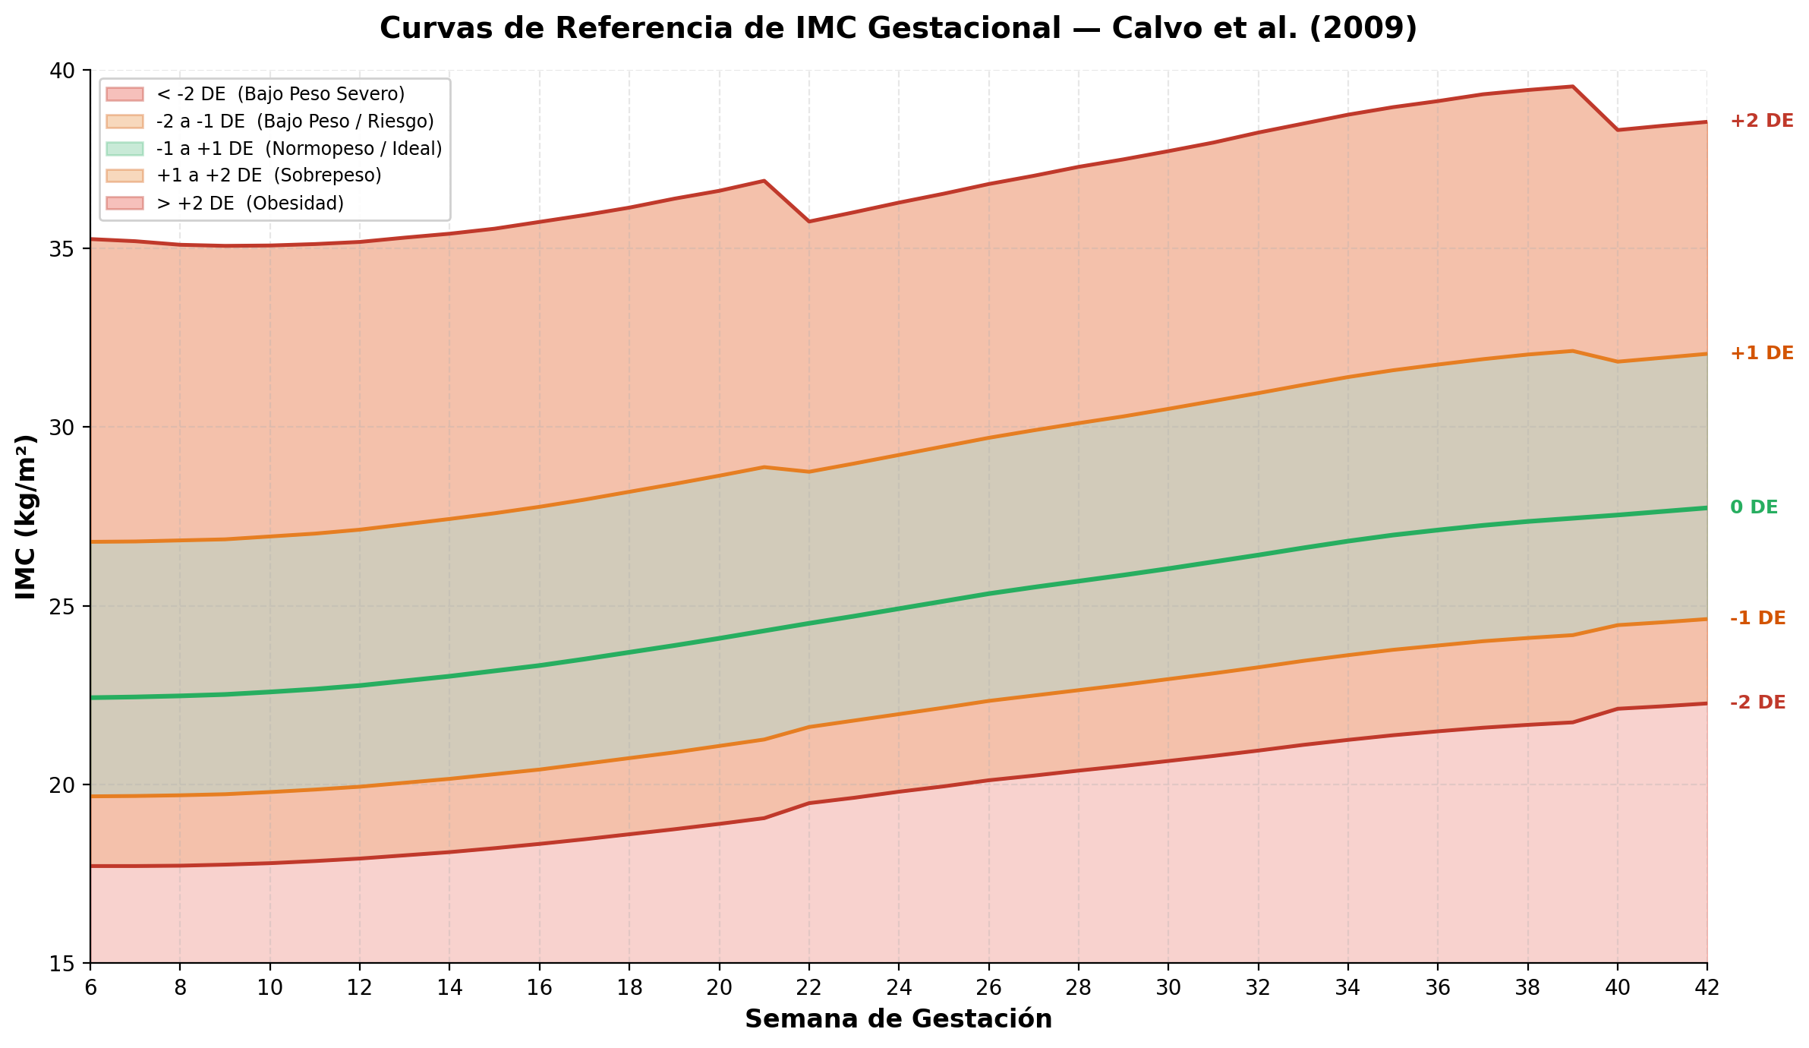
Figura 2. Curvas de referencia de IMC gestacional según Calvo et al. (2009). Las bandas de color representan las zonas de clasificación nutricional por desviaciones estándar (SD).
La lectura de las curvas de Calvo se realiza situando el IMC de la paciente en el eje vertical y la edad gestacional en el eje horizontal. El punto resultante se ubica dentro de una de las bandas de clasificación, cada una representada por un color. La banda central (verde, entre -1 y +1 SD) corresponde a la zona de normopeso, donde se concentra la mayoría de las gestantes con evolución favorable.
Es importante destacar que el IMC gestacional sigue un patrón fisiológico de incremento esperado a lo largo del embarazo, especialmente a partir del segundo trimestre. Por este motivo, la posición relativa dentro de las bandas es más relevante que el valor absoluto del IMC en un momento determinado. La pendiente de la curva individual —es decir, cómo cambia el IMC entre visitas sucesivas— constituye un indicador clave de la trayectoria nutricional.

4. Recomendaciones IOM (2009): Metas de Ganancia de Peso

4.1 Ganancia Total Recomendada
Las recomendaciones del Institute of Medicine (IOM, 2009) establecen metas cuantitativas de ganancia de peso total para todo el embarazo, diferenciadas según la categoría de IMC pregestacional de la paciente. Estas metas representan el rango de ganancia ponderal asociado con los mejores resultados materno-fetales según la evidencia disponible. Su cumplimiento se asocia con menores tasas de complicaciones obstétricas y resultados perinatales óptimos.
Diagnóstico Pregestacional | IMC (kg/m²) | Ganancia Total (kg) | Ritmo 2do-3er Trimestre
Bajo Peso | < 18.5 | 12.5 - 18.0 | 0.44 - 0.58 kg/sem
Normopeso | 18.5 - 24.9 | 11.5 - 16.0 | 0.35 - 0.50 kg/sem
Sobrepeso | 25.0 - 29.9 | 7.0 - 11.5 | 0.23 - 0.33 kg/sem
Obesidad | ≥ 30.0 | 5.0 - 9.0 | 0.17 - 0.27 kg/sem
Embarazo gemelar | Cualquier IMC | 16.8 - 24.5 | Mayor que singleton
Tabla 4. Recomendaciones de ganancia de peso según IOM (2009) por categoría de IMC pregestacional.

4.2 Abanico Visual IOM
Las gráficas del IOM presentan un patrón en «abanico» que visualiza la relación entre la semana gestacional y la ganancia de peso acumulada. Cada categoría de IMC pregestacional tiene su propia franja, con una pendiente característica que refleja el ritmo de ganancia recomendado. A menor IMC pregestacional, mayor es la pendiente permitida; a mayor IMC, la franja se aplana significativamente.
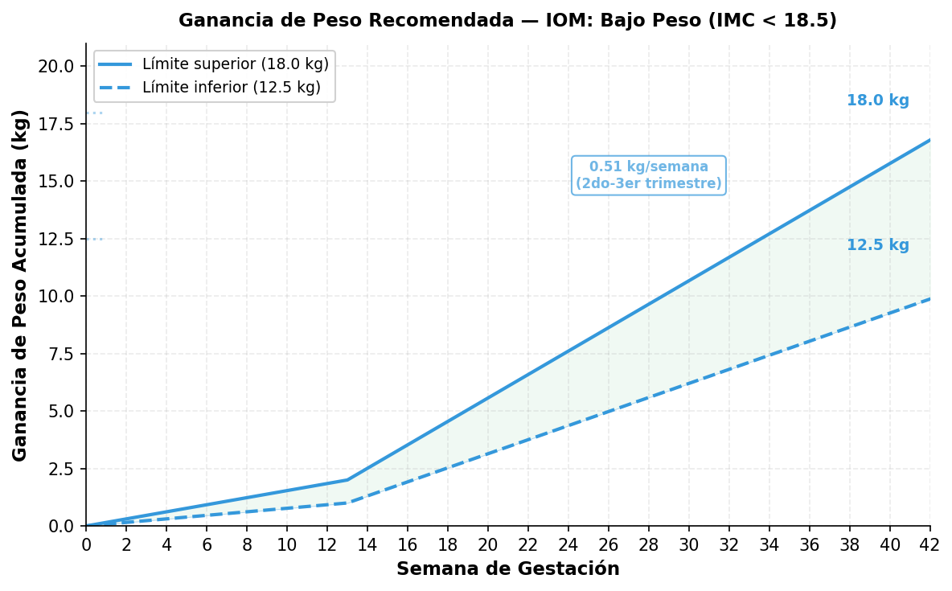
Figura 3a. Abanico IOM para bajo peso pregestacional (IMC < 18.5). Rango de ganancia: 12.5 - 18.0 kg.
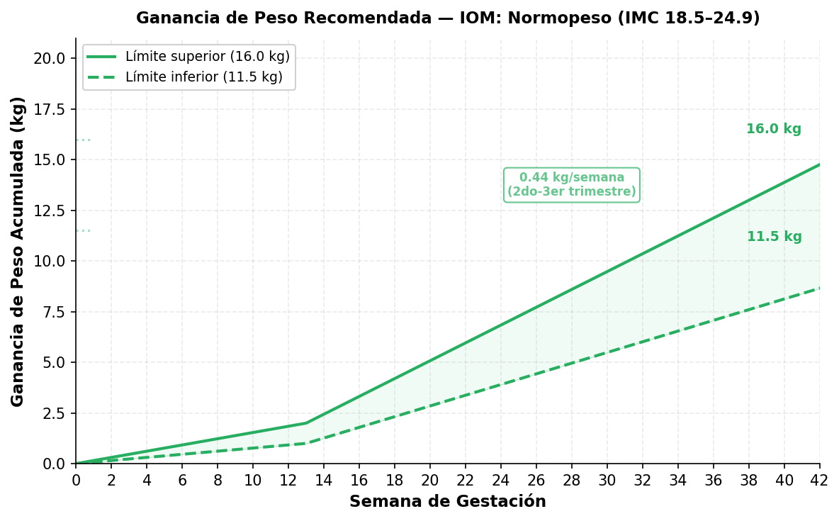
Figura 3b. Abanico IOM para normopeso pregestacional (IMC 18.5 - 24.9). Rango de ganancia: 11.5 - 16.0 kg.
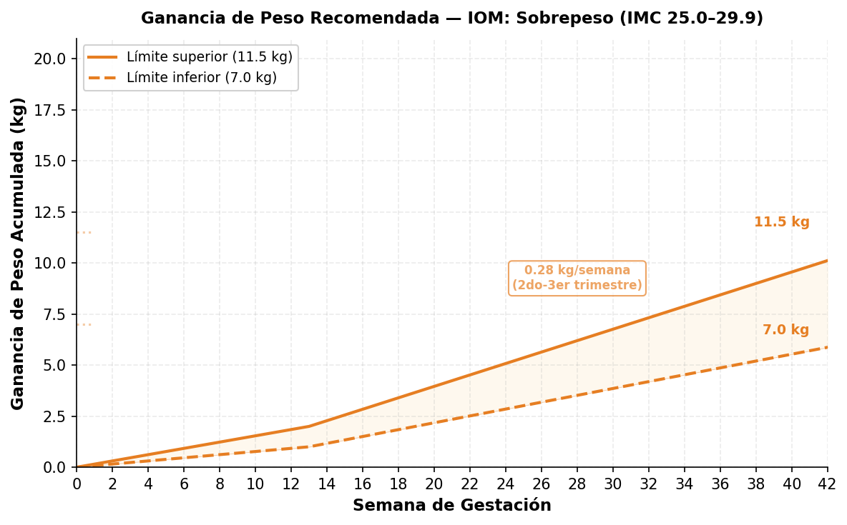
Figura 3c. Abanico IOM para sobrepeso pregestacional (IMC 25.0 - 29.9). Rango de ganancia: 7.0 - 11.5 kg.
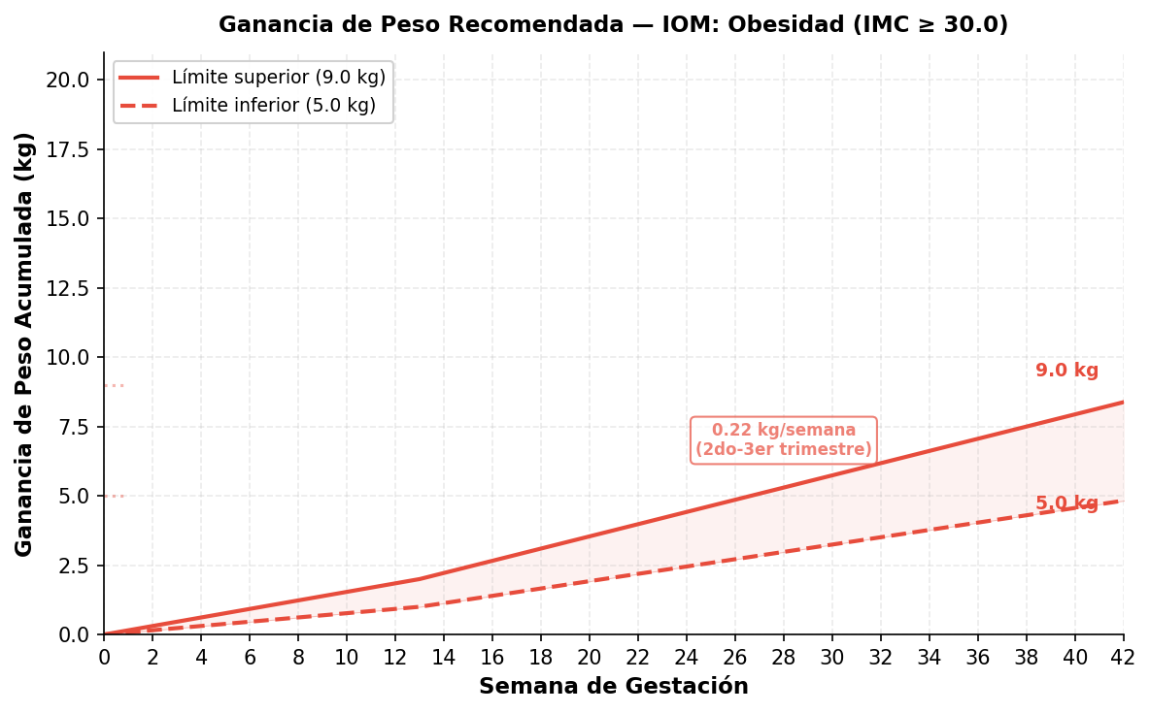
Figura 3d. Abanico IOM para obesidad pregestacional (IMC ≥ 30.0). Rango de ganancia: 5.0 - 9.0 kg.
La interpretación correcta de estos abanicos requiere ubicar el peso acumulado de la paciente en la gráfica correspondiente a su categoría de IMC pregestacional. Un punto dentro de la franja verde indica una evolución adecuada, mientras que valores por encima o por debajo señalan la necesidad de intervención nutricional. El ritmo semanal de ganancia en el segundo y tercer trimestre constituye un indicador particularmente útil para ajustar las recomendaciones dietéticas de forma continua.

5. Integración Clínica: La «Regla de Oro»
Uno de los errores conceptuales más frecuentes en la interpretación de las curvas de Calvo es asumir que la trayectoria de toda paciente debe mantenerse paralela al canal de desviación estándar en el que inició el embarazo. Esta interpretación, aunque válida para gestantes con normopeso, resulta clínicamente incorrecta cuando se aplica a pacientes con bajo peso u obesidad. A continuación se establece la «Regla de Oro» que debe guiar la interpretación integrada de ambos estándares.
Para una paciente con normopeso pregestacional: se espera una trayectoria paralela a la banda verde (-1 a +1 SD), permaneciendo dentro de esta zona a lo largo de toda la gestación. La pendiente de su curva de IMC debe ser similar a la de la banda de referencia, lo que se traduce en una ganancia ponderal que se mantiene dentro del rango recomendado por el IOM (11.5 - 16.0 kg). Cualquier desviación significativa de esta trayectoria sugiere la necesidad de ajustar la intervención nutricional.
Para una paciente con bajo peso pregestacional: NO se espera que mantenga una trayectoria paralela a su canal inicial. Las recomendaciones del IOM establecen una meta de ganancia de 12.5 a 18.0 kg, lo que implica un incremento significativo del IMC. Esta ganancia necesaria provocará que la curva de la paciente cruce canales ascendentes, pasando de la zona de bajo peso hacia la zona de normopeso. Este cruce de canales NO es un signo de alarma sino, por el contrario, el resultado deseado de una intervención nutricional exitosa.
Para una paciente con sobrepeso u obesidad pregestacional: se espera una trayectoria relativamente plana que incluso puede cruzar canales descendentes. El IOM limita la ganancia total a 5.0-9.0 kg en obesidad, lo que se traduce en un incremento modesto del IMC. Exigir a una paciente obesa que mantenga su trayectoria paralela a la línea de +2 SD implicaría una ganancia cercana a 16 kg, contradiciendo directamente las recomendaciones del IOM y exponiéndola a riesgos innecesarios.
Advertencia clínica: La integración de ambos estándares es imprescindible para una evaluación correcta. Interpretar las curvas de Calvo de forma aislada, sin considerar las metas de ganancia del IOM, puede llevar a errores diagnósticos graves. El profesional debe siempre preguntarse: ¿esta trayectoria es coherente con las metas de ganancia ponderal recomendadas para el IMC pregestacional de esta paciente?

6. Casos Clínicos: Análisis con Valora-Gest
A continuación se presentan cinco casos clínicos representativos que ilustran la aplicación práctica de la integración entre el estándar de Calvo y las recomendaciones del IOM. Cada caso incluye los datos antropométricos relevantes, las gráficas generadas con la aplicación Valora-Gest y la interpretación clínica integrada.

Caso A: Embarazo de Evolución Normal y Riesgo Bajo
Dato | Valor
Talla | 1.65 m
Peso inicial | 62 kg
IMC pregestacional | 22.77 kg/m² (Normopeso)
Peso semana 38 | 74 kg
IMC semana 38 | 27.18 kg/m²
Ganancia total | 12.0 kg
Tabla 5. Datos antropométricos del Caso A.
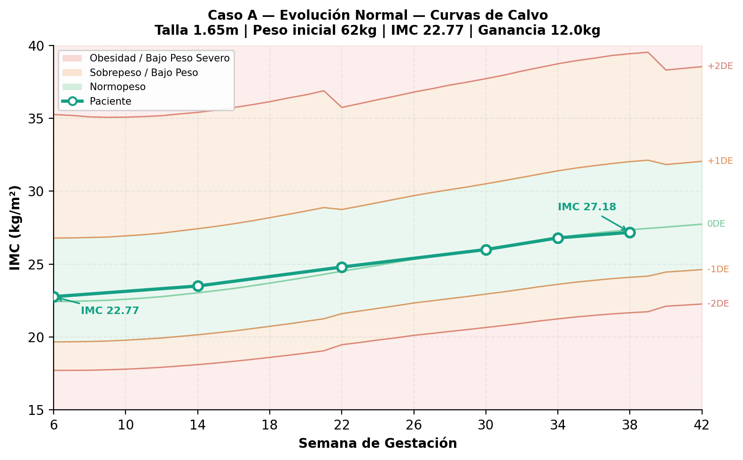
Figura 4a. Curva de Calvo del Caso A: trayectoria dentro de la banda verde (-1 a +1 SD).
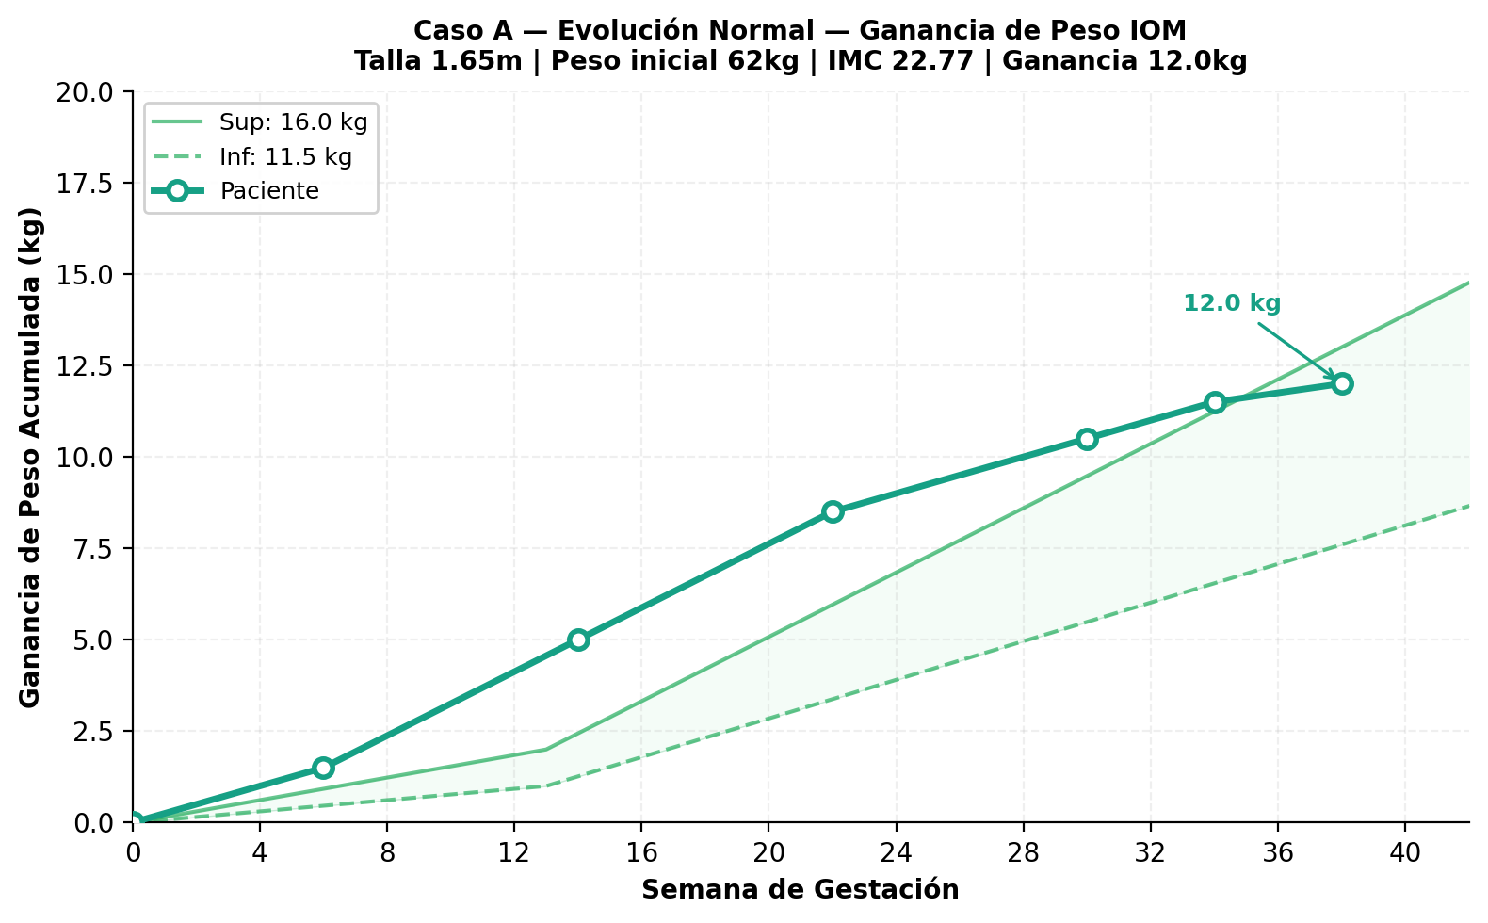
Figura 4b. Abanico IOM del Caso A: ganancia dentro del rango recomendado para normopeso.
Interpretación Calvo: La paciente mantuvo su trayectoria dentro de la banda ideal (-1 a +1 SD) a lo largo de toda la gestación, confirmando un estado nutricional adecuado. La pendiente de la curva es paralela a la banda de referencia, lo que indica un ritmo de ganancia ponderal esperado para su categoría.
Integración IOM: La ganancia total de 12.0 kg se sitúa dentro del rango recomendado para normopeso (11.5 - 16.0 kg). El ritmo de ganancia en el segundo y tercer trimestre se mantuvo dentro de los valores esperados (0.35 - 0.50 kg/sem).
Conclusión: Pronóstico neonatal favorable. Se recomienda mantener el plan nutricional actual y el monitoreo habitual hasta la resolución del embarazo.

Caso B: Bajo Peso Previo y Desplome de Curva
Dato | Valor
Talla | 1.60 m
Peso inicial | 50 kg
IMC pregestacional | 19.53 kg/m² (Bajo Peso)
Peso semana 28 | 52 kg
IMC semana 28 | 20.31 kg/m²
Ganancia total (sem. 28) | 2.0 kg
Tabla 6. Datos antropométricos del Caso B.
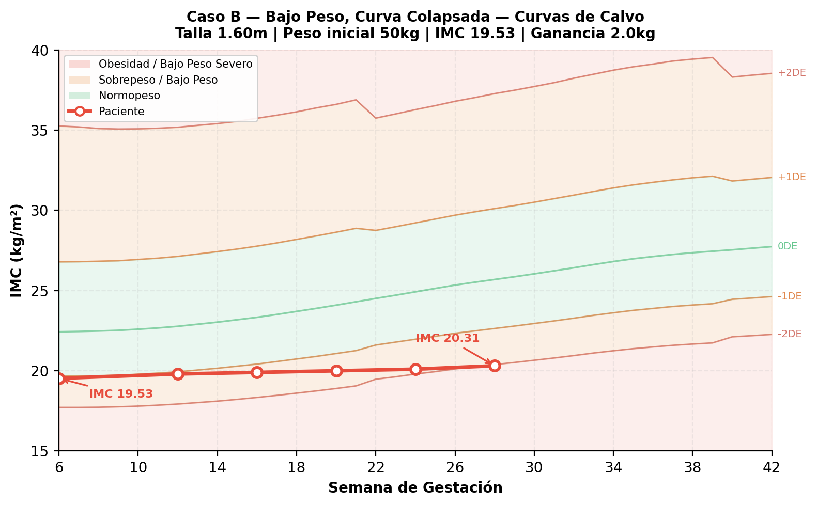
Figura 5a. Curva de Calvo del Caso B: caída de la trayectoria por debajo de -2 SD.
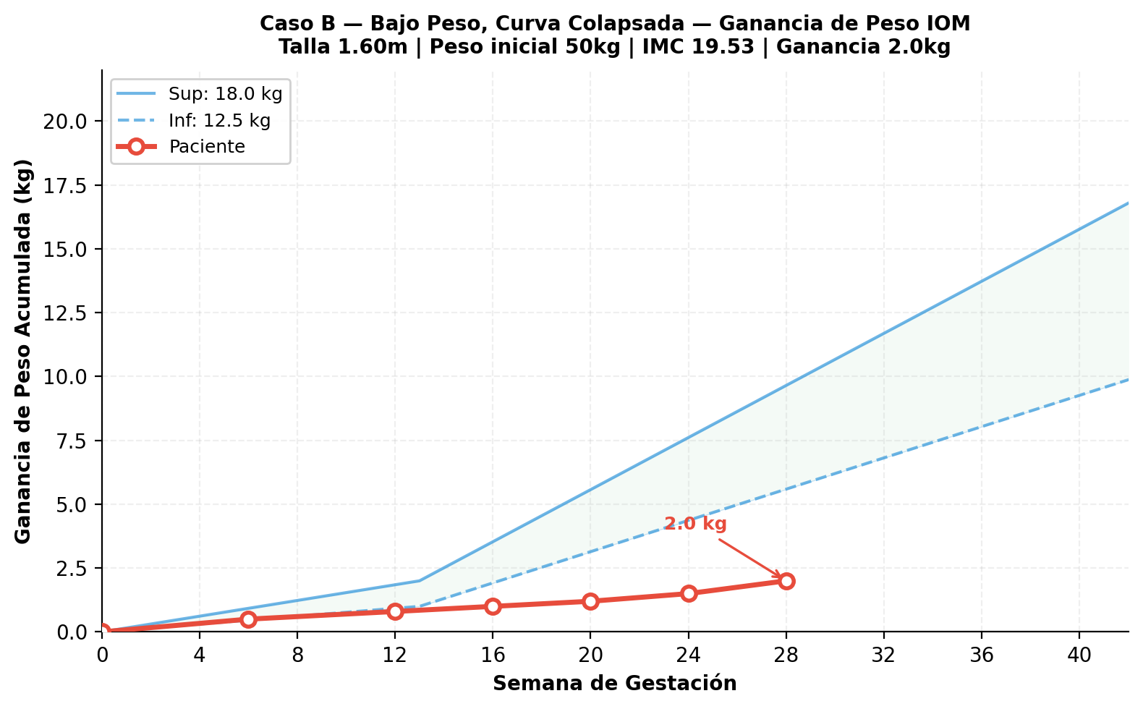
Figura 5b. Abanico IOM del Caso B: ganancia marcadamente por debajo del rango recomendado.
Interpretación Calvo: La curva muestra una trayectoria plana desde aproximadamente la semana 20, perforando el umbral de -2 SD. Esta caída por debajo del canal de bajo peso severo indica un deterioro significativo del estado nutricional con riesgo inminente de RCIU y parto pretérmino.
Integración IOM: Para una paciente con bajo peso, el IOM recomienda una ganancia total de hasta 18.0 kg. Con solo 2.0 kg ganados en 28 semanas, la paciente se encuentra en una situación de déficit extremo que supera ampliamente cualquier margen de seguridad.
Acción: Derivación urgente para cribado de RCIU mediante ecografía. Inicio de suplementación nutricional intensiva con seguimiento quincenal. Se debe investigar causas de la ganancia insuficiente (hiperemesis, inseguridad alimentaria, patología de base).

Caso C: Sube 1 Canal — Inicio en Normopeso a Sobrepeso
Dato | Valor
Talla | 1.62 m
Peso inicial | 67 kg
IMC pregestacional | 25.53 kg/m² (Normopeso-alto)
Peso semana 34 | 83 kg
IMC semana 34 | 31.63 kg/m²
Ganancia total | 16.0 kg
Tabla 7. Datos antropométricos del Caso C.
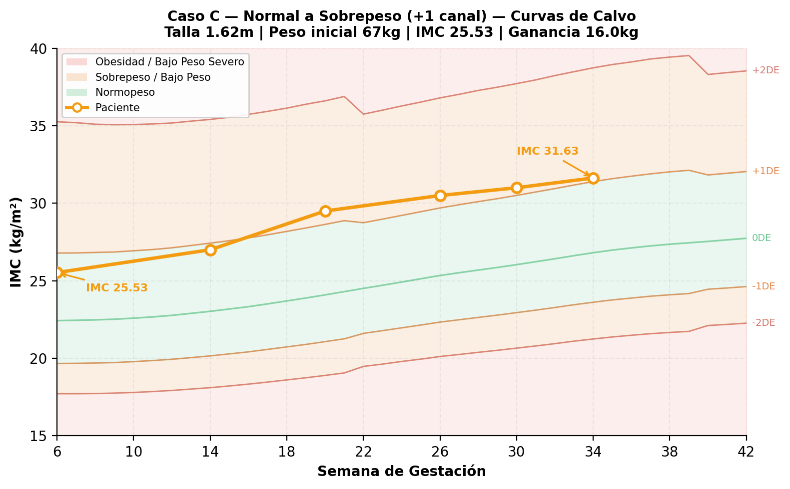
Figura 6a. Curva de Calvo del Caso C: cruce ascendente desde zona verde a sobrepeso.
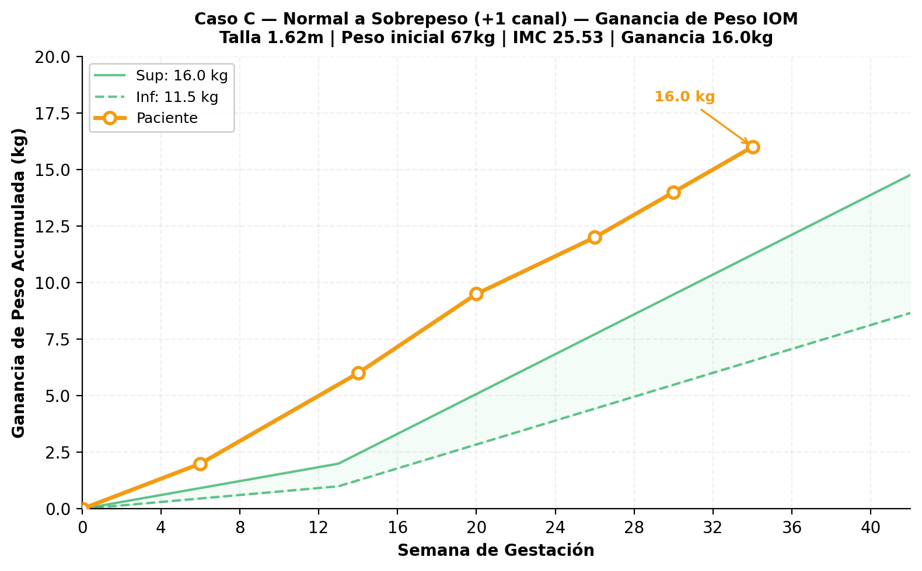
Figura 6b. Abanico IOM del Caso C: ganancia que supera el límite superior recomendado.
Interpretación Calvo: La paciente inicia en el límite superior de la zona verde. Su pendiente es más pronunciada que la del canal de referencia, lo que provoca un cruce ascendente hacia la zona de sobrepeso (+1 SD). Este patrón indica una ganancia ponderal excesiva para su categoría de partida.
Integración IOM: Aunque la paciente comenzó con normopeso-alto, su ganancia de 16.0 kg supera el límite superior recomendado a partir de la semana 20. El exceso de ganancia en el tercer trimestre incrementa el riesgo de macrosomía fetal y complicaciones en el parto.
Acción: Ajuste dietoterápico para moderar la ganancia: limitar alimentos ultraprocesados, redistribuir la ingesta hacia nutrientes densos en micronutrientes, e incorporar actividad física ligera supervisada. No se recomienda restricción calórica severa en el tercer trimestre.

Caso D: Salto Brusco Estacional (Cambio Súbito de Curva)
Dato | Valor
Talla | 1.58 m
Peso inicial | 55 kg
IMC pregestacional | 22.03 kg/m² (Normopeso)
Peso semana 26 | 77.5 kg
IMC semana 26 | 31.03 kg/m²
Ganancia total | 22.5 kg
Tabla 8. Datos antropométricos del Caso D.
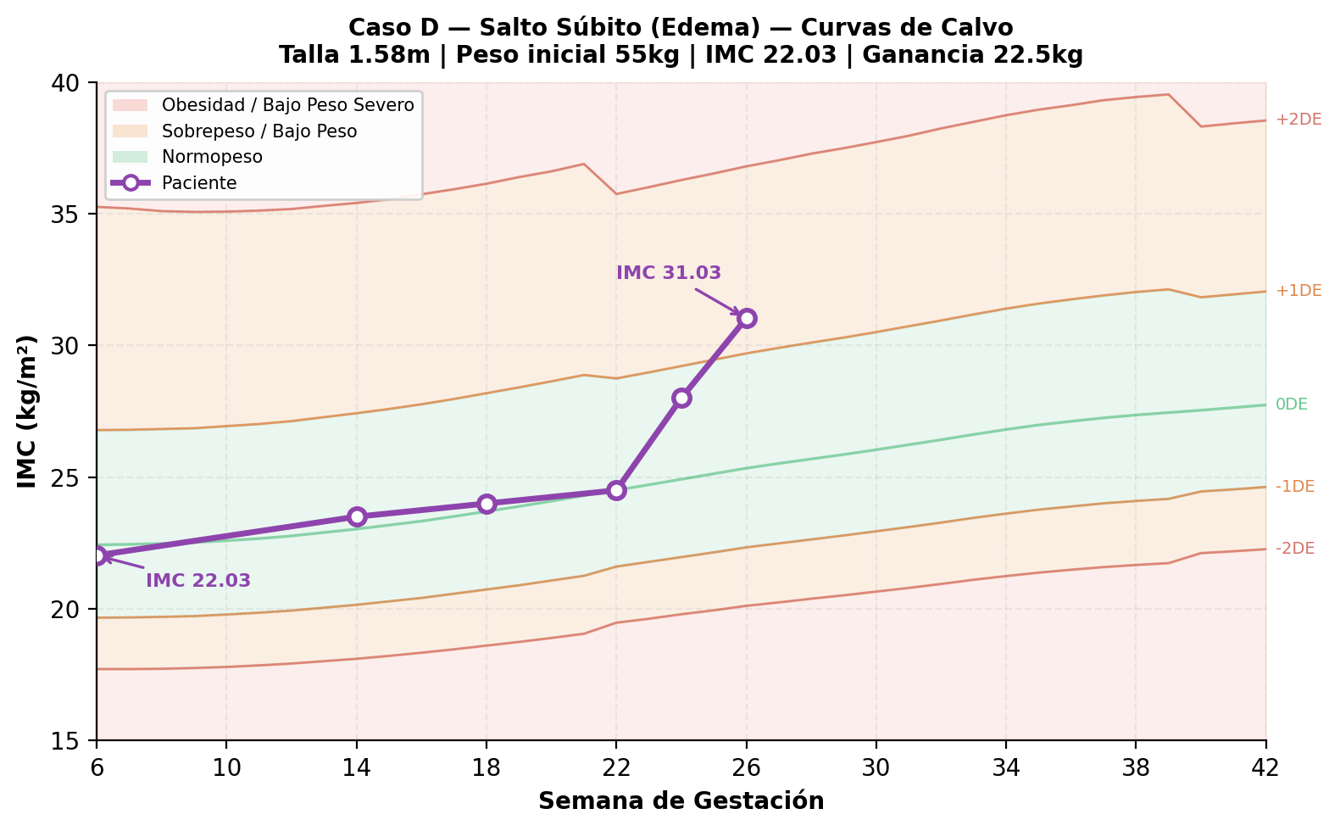
Figura 7a. Curva de Calvo del Caso D: salto brusco perpendicular desde zona verde a +2 SD.
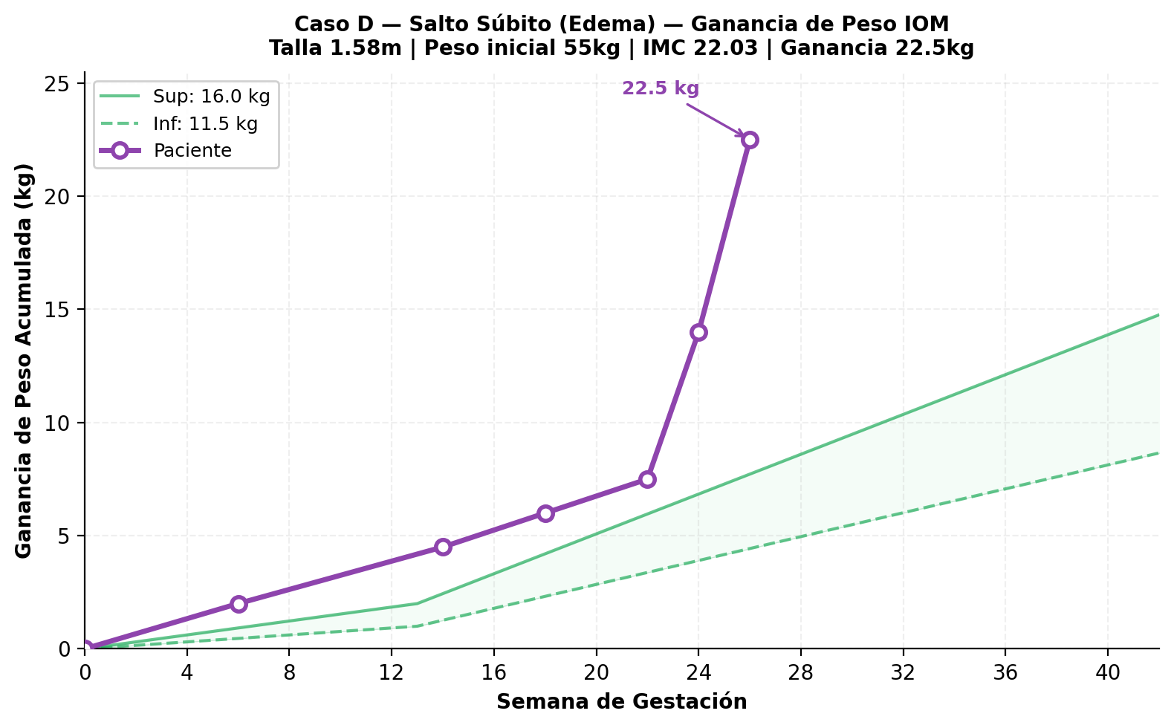
Figura 7b. Abanico IOM del Caso D: ganancia explosiva que excede todos los límites.
Interpretación Calvo: La curva muestra un patrón normal hasta la semana 22, seguido de un salto perpendicular que cruza múltiples canales en apenas 4 semanas (de zona normal a +2 SD). Esta trayectoria atípica no es consistente con una ganancia de tejido adiposo gradual, lo que sugiere otra etiología.
Integración IOM: La ganancia fue adecuada hasta la semana 22, pero se disparó exponencialmente, superando todos los límites del IOM. Un aumento tan abrupto raramente se explica exclusivamente por acumulación de tejido graso y sugiere fuertemente retención hídrica o edema.
Acción: Control hemodinámico inmediato: medición de presión arterial, proteinuria y evaluación de signos de preeclampsia. Restricción de sodio bajo supervisión obstétrica. Descartar edema patológico frente a ganancia grasa verdadera.

Caso E: Bajo Peso Previo con Cumplimiento de Metas IOM
Dato | Valor
Talla | 1.60 m
Peso inicial | 50 kg
IMC pregestacional | 19.53 kg/m² (Bajo Peso)
Peso semana 38 | 66 kg
IMC semana 38 | 25.78 kg/m²
Ganancia total | 16.0 kg
Tabla 9. Datos antropométricos del Caso E.
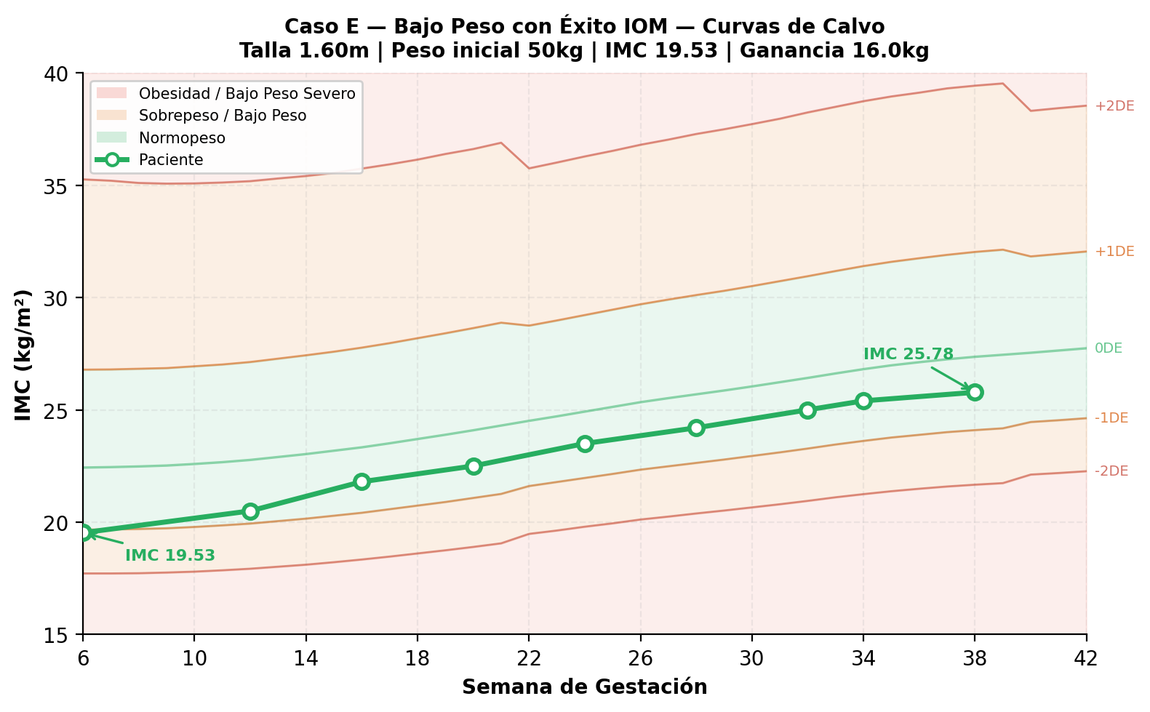
Figura 8a. Curva de Calvo del Caso E: cruce ascendente exitoso desde bajo peso a normopeso.
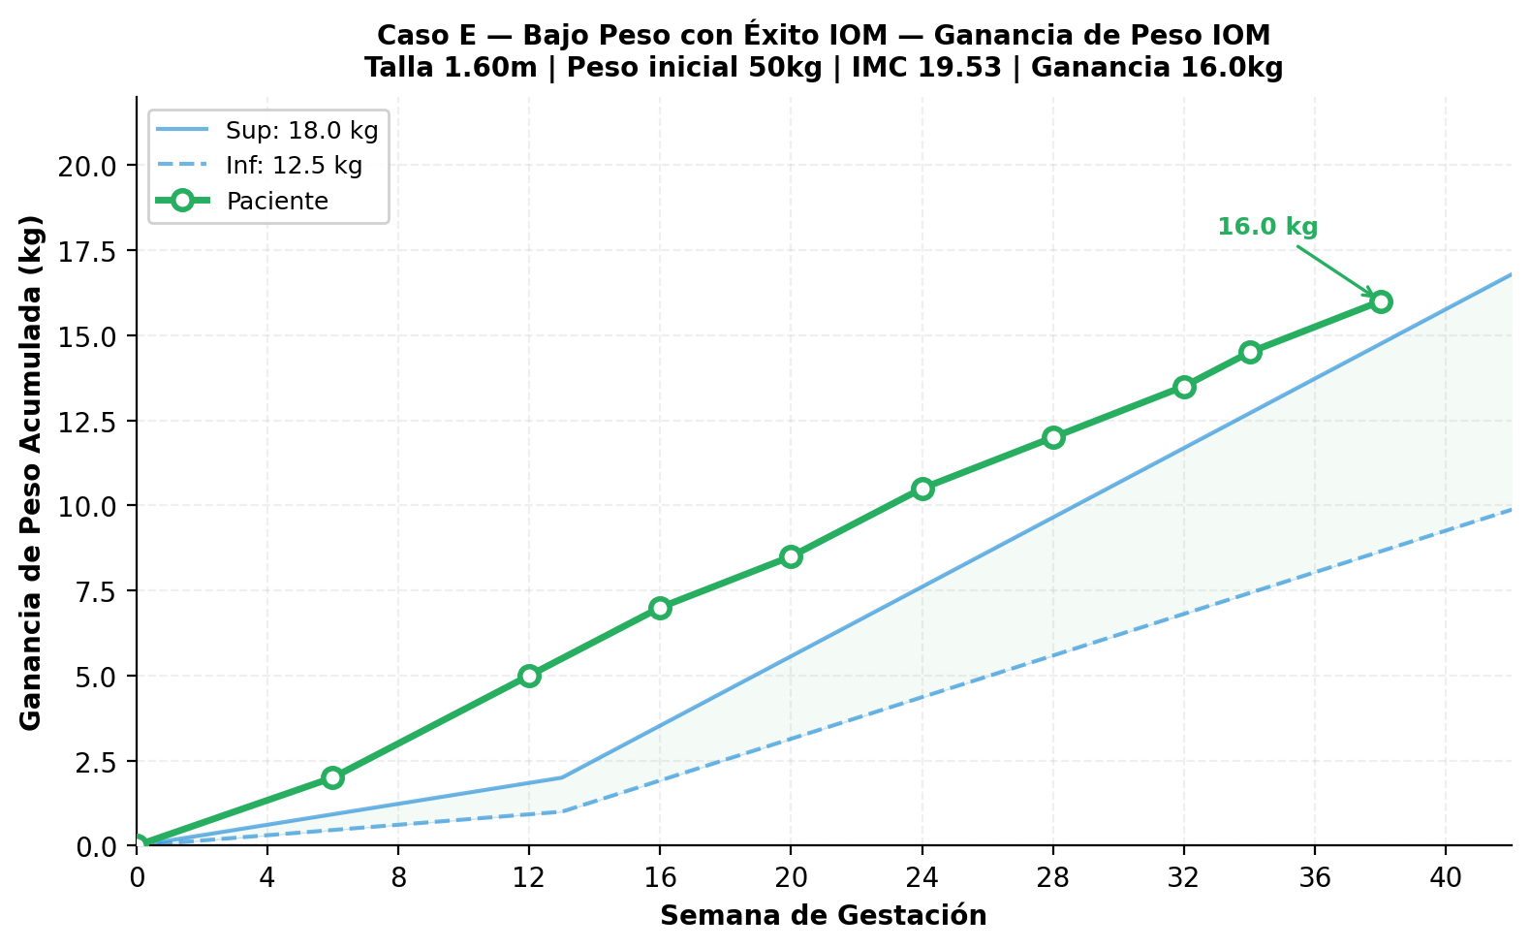
Figura 8b. Abanico IOM del Caso E: ganancia dentro del rango recomendado para bajo peso.
Interpretación Calvo: La paciente inicia por debajo de -1 SD en la zona de bajo peso. Su trayectoria dibuja una diagonal ascendente pronunciada que la sitúa en la zona de normopeso para el tercer trimestre. Este es el ÚNICO escenario clínico donde «cruzar canales ascendentes» constituye el resultado deseado, confirmando una recuperación nutricional exitosa.
Integración IOM: La ganancia de 16.0 kg se alinea de forma simétrica dentro de la franja de bajo peso del IOM (12.5 - 18.0 kg), alcanzando una meta óptima antes de la finalización del embarazo. El ritmo semanal se mantuvo dentro de los valores esperados.
Conclusión: Excelente adherencia al plan nutricional. La recuperación del estado nutricional reduce dramáticamente el riesgo de bajo peso al nacer y RCIU. Este caso ejemplifica la aplicación correcta de la «Regla de Oro» para pacientes con bajo peso pregestacional.

7. Composición Corporal y Pliegues Cutáneos
La evaluación de la composición corporal mediante pliegues cutáneos proporciona información complementaria invaluable que no puede obtenerse a partir del peso y la talla exclusivamente. Durante el embarazo, el cuerpo materno experimenta cambios profundos en su composición: aumento de la masa grasa (especialmente en el compartments abdominal y femoral), expansión del volumen sanguíneo, crecimiento del útero y del producto de la gestación, y retención hídrica fisiológica.
Pliegue | Ubicación Anatómica | Valor Pregestacional Ref. | Interpretación en Gestación
Tricipital | Cara posterior brazo, punto medio | 12 - 25 mm | Reserva de grasa subcutánea
Bicipital | Cara anterior brazo, punto medio | 5 - 15 mm | Complementa evaluación del brazo
Subescapular | Debajo de la escápula, ángulo inferior | 10 - 25 mm | Depósito truncal de grasa
Suprailíaco | Cresta ilíaca, línea axilar media | 10 - 25 mm | Distribución de grasa abdominal
Componente graso (%) | Sumatoria 4 pliegues (Durnin-Womersley) | 20 - 32 % | Disminuye con hemodilución
Tabla 10. Pliegues cutáneos de referencia y su interpretación durante la gestación.
Durante el embarazo se produce un incremento fisiológico de la masa grasa que se distribuye predominantemente en los depósitos truncal y femoral. La ganancia grasa media varía entre 2.5 y 5.0 kg, aunque este rango puede ser mayor en gestantes con IMC pregestacional bajo. Simultáneamente, la masa magra también se modifica: el tejido mamario y el útero aumentan su tamaño, mientras que el volumen plasmático se expande hasta un 50%, lo que puede producir una aparente «dilución» de los pliegues cutáneos.
La ecuación de Durnin-Womersley permite estimar la densidad corporal y, a partir de ella, el porcentaje de grasa corporal utilizando la sumatoria de cuatro pliegues (tricipital, bicipital, subescapular y suprailíaco). Sin embargo, durante la gestación, la hemodilución y los cambios en la distribución de la grasa pueden afectar la precisión de estas ecuaciones, por lo que los valores deben interpretarse con cautela y siempre en el contexto del IMC y la ganancia ponderal.

8. Guía de Interpretación y Toma de Decisiones
La siguiente matriz de decisión integra los patrones observados en las curvas de Calvo con los datos de las gráficas del IOM para proporcionar un marco de actuación clínica estructurado. Cada combinación de patrones se asocia con un diagnóstico integrado y una acción clínica específica, facilitando la toma de decisiones en la práctica diaria.
Patrón en Curva Calvo | Patrón en IOM | Diagnóstico Integrado | Acción Clínica
Dentro de canal verde | Dentro de franja IOM | Evolución normal | Mantener plan, monitoreo habitual
Cruce ascendente desde bajo peso | Dentro de franja bajo peso IOM | Recuperación exitosa | Mantener intervención, elogiar adherencia
Caída por debajo -2SD | Por debajo de franja IOM | Déficit nutricional severo | Suplementación densa + derivación urgente
Cruce a +1SD o superior | Sobre franja IOM | Exceso de ganancia ponderal | Ajuste dietoterápico, actividad física
Salto brusco súbito | Disparo por encima de IOM | Sospecha de edema/retención | Control hemodinámico + restricción sódica
Pendiente plana en obesidad | Dentro de franja obesidad IOM | Evolución controlada adecuada | Mantener restricción calórica vigilante
Pendiente plana en normopeso | Por debajo de franja IOM | Ganancia insuficiente | Reevaluar ingesta, descartar patología
Tabla 11. Matriz de decisión integrada para la interpretación clínica de los patrones antropométricos.
La integración de ambos estándares requiere siempre un análisis simultáneo. Un patrón aparentemente anómalo en uno de los estándares puede ser completamente esperable cuando se analiza en el contexto del otro. Por ejemplo, un cruce ascendente de canales en Calvo que, en una paciente de bajo peso, se acompaña de una trayectoria dentro de la franja del IOM, debe considerarse un resultado positivo y no una alerta.
El proceso de toma de decisiones debe ser dinámico y reconsiderarse en cada consulta prenatal. Los cambios bruscos de trayectoria, independientemente de la dirección, siempre deben motivar una evaluación clínica adicional, ya que pueden reflejar cambios en la adherencia dietética, la aparición de patologías intercurrentes (diabetes gestacional, preeclampsia) o fenómenos fisiológicos como la retención hídrica estacional.

9. Referencias Bibliográficas
Calvo C, Yeste D, Bernal JL, et al. (2009). Curvas de referencia de la valoración antropométrica de la embarazada española. Nutrición Hospitalaria, 24(5), 617-626.
Institute of Medicine (IOM). (2009). Weight Gain During Pregnancy: Reexamining the Guidelines. Washington, DC: National Academies Press.
Academy of Nutrition and Dietetics. (2023). International Dietetics & Nutrition Terminology (IDNT) Reference Manual.
Organización Mundial de la Salud. (1995). Physical Status: The Use and Interpretation of Anthropometry. Ginebra: OMS.
Durnin JV, Womersley J. (1974). Body fat assessed from total body density and its estimation from skinfold thickness. British Journal of Nutrition, 32(1), 77-97.

